[中山大学肿瘤防治中心刚发表的《Scientific Reports》论文被质疑！](https://mp.weixin.qq.com/s?__biz=MzkwMjg4NjU1MQ==&mid=2247489504&idx=1&sn=684f18ee3305011c6ae7b821cfa07348)

学术红警[学术红警](javascript:void(0);)2025-04-25 20:33:38山东

2025年4月，中山大学肿瘤防治中心在期刊Scientific Reports上发表一篇研究论文，研究发现了ARL8B调节溶酶体功能并预测肝细胞癌预后不良。

**论文题目**：ARL8B regulates lysosomal function and predicts poor prognosis in hepatocellular carcinoma

**论文作者**：Liyan Wu , Zelin Weng , Xia Yang , Yuhua Huang , Yansong Lin , Shuo Li , Lingyi Fu , Jingping Yun （通讯作者）

**论文单位：中山大学肿瘤防治中心**

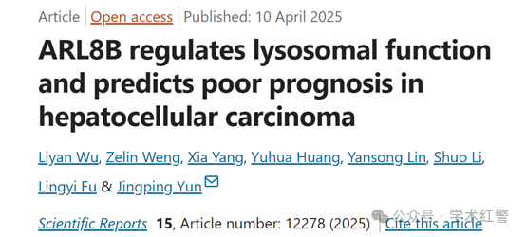

**2025年4月，国际打假人Archasia belfragei在Pubpeer提出质疑：**

本文图6F中展示的部分数据之前已在另一篇文章中发表。最初发布数据的数据(https://www.frontiersin.org/journals/medicine/articles/10.3389/fmed.2023.1168977/full)吴等，2025未引用

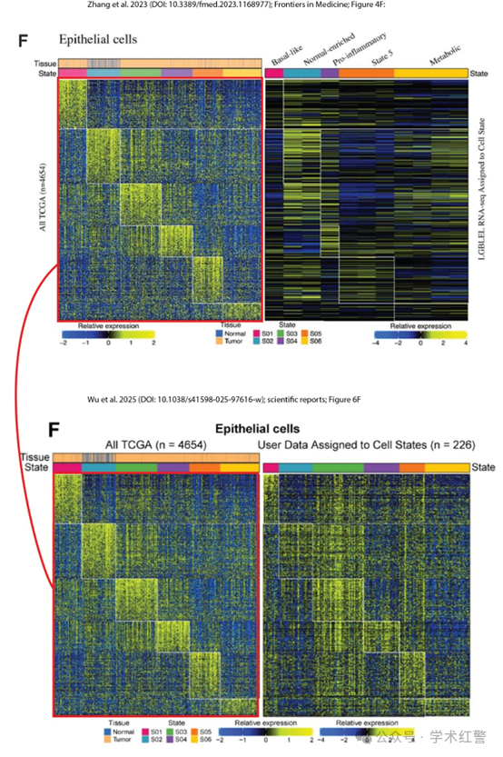

作者能否澄清为什么没有这样做？

**消息来源：**

**https://pubpeer.com/publications/6C56D87E70432B24C591FEC0288F18#0**

**郑重声明：**

信息来源Pubpeer及相关期刊

如有侵权，请联系删除

QQ 3861453094